Informe de Resultados por Años de Embarco
Análisis comparativo entre encuestados con distintos años de embarco (1 a 4 años)
Encuesta a egresados de la Escuela de Grumetes
Muestra total: n = 178 encuestados
28 de julio de 2026

Índice
1. Introducción y Metodología
2. Resultados por Pregunta
Pregunta 1. Orden de preferencia de la especialidad cursada
Pregunta 2. Elección retrospectiva de especialidad
Pregunta 3. Razón principal para elegir una especialidad distinta
Pregunta 4. Influencia de instructores en la elección de especialidad
Pregunta 5. Embarco previo habría facilitado comprensión de materias
Pregunta 6. Conferencias/ferias de especialidades como factor de elección
Pregunta 7. Dificultad: relación con personal más antiguo
Pregunta 8. Dificultad: relacionar teoría del curso con exigencias técnicas del cargo
Pregunta 9. Dificultad: exigencias para calificar en puestos operativos
Pregunta 10. Dificultad: adaptación a exigencias de la vida a bordo
Pregunta 11. Dificultad: adaptación a restricciones de redes sociales/celular
Pregunta 12. Evaluación de un período como Marinero Orientado
3. Conclusiones

1. Introducción y Metodología
Este informe analiza los resultados de la encuesta segmentados por grupo de años de embarco, a partir de la información registrada en cada encuesta. Se identificaron 4 grupos de años de embarco: 1 año (n=70), 2 años (n=57), 3 años (n=26), 4 años (n=25).
Los porcentajes de cada gráfico se calculan dentro de cada grupo (base = encuestados de ese grupo que respondieron la pregunta), por lo que permiten comparar la distribución relativa de respuestas entre grupos de distinto tamaño. La Pregunta 3 se calcula solo sobre quienes, dentro de cada grupo, señalaron en la Pregunta 2 que elegirían una especialidad distinta.

2. Resultados por Pregunta

Pregunta 1. Orden de preferencia de la especialidad cursada
Pregunta 1. Pensando en el proceso de elección de especialidades realizado antes de egresar de la Escuela de Grumetes, indique en qué orden de sus preferencias se encontraba la especialidad que usted cursó en la Academia Politécnica Naval (Marque solo una casilla con el número 1)
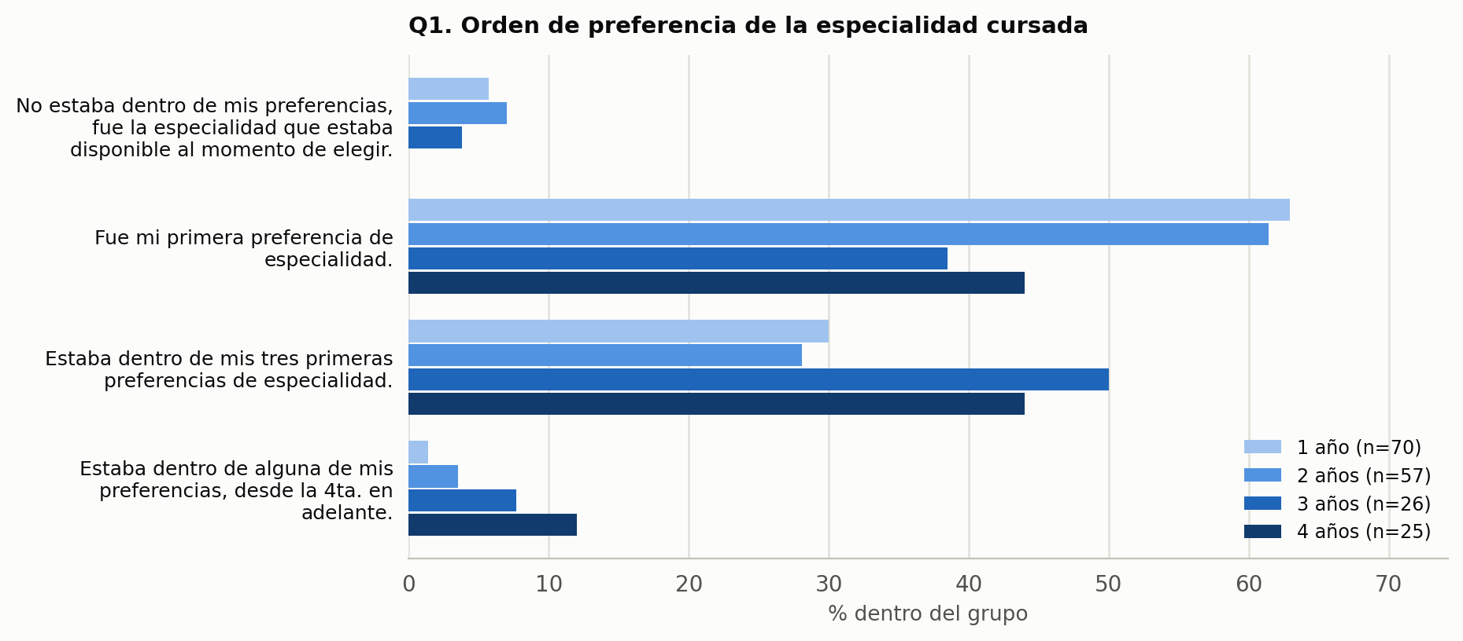
Figura. Orden de preferencia de la especialidad cursada, comparación entre grupos
Alternativa | 1 año | 2 años | 3 años | 4 años
No estaba dentro de mis preferencias, fue la especialidad que estaba disponible al momento de elegir. | 5.7% | 7.0% | 3.8% | 0.0%
Fue mi primera preferencia de especialidad. | 62.9% | 61.4% | 38.5% | 44.0%
Estaba dentro de mis tres primeras preferencias de especialidad. | 30.0% | 28.1% | 50.0% | 44.0%
Estaba dentro de alguna de mis preferencias, desde la 4ta. en adelante. | 1.4% | 3.5% | 7.7% | 12.0%

La alternativa más señalada por los encuestados fue «Fue mi primera preferencia de especialidad.», con un 56.2% (100 de 178 casos válidos). En segundo lugar se ubicó «Estaba dentro de mis tres primeras preferencias de especialidad.», con un 34.3% (61 casos).
En la alternativa más señalada a nivel general («Fue mi primera preferencia de especialidad.»), destaca 1 año con un 62.9% (n=70), muy por encima de 3 años con un 38.5% (n=26).

Pregunta 2. Elección retrospectiva de especialidad
Pregunta 2. Seleccione la alternativa que completa la siguiente afirmación y que representa de mejor manera su opinión: "Con el conocimiento que tengo ahora sobre la vida a bordo y de las tareas que realizan los distintos especialistas, si tuviera la oportunidad de regresar al momento en que elegí la especialidad en la Escuela de Grumetes.." (Marque solo una casilla con el número 1)
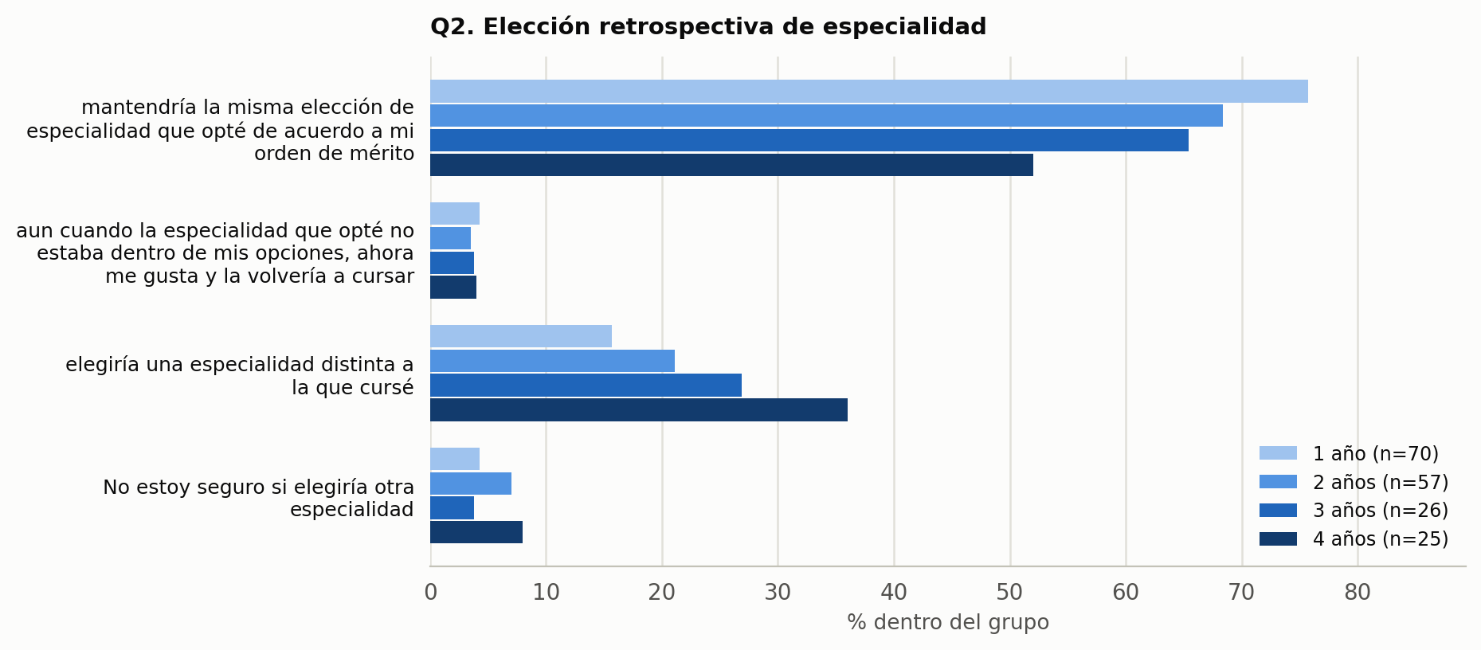
Figura. Elección retrospectiva de especialidad, comparación entre grupos
Alternativa | 1 año | 2 años | 3 años | 4 años
mantendría la misma elección de especialidad que opté de acuerdo a mi orden de mérito | 75.7% | 68.4% | 65.4% | 52.0%
aun cuando la especialidad que opté no estaba dentro de mis opciones, ahora me gusta y la volvería a cursar | 4.3% | 3.5% | 3.8% | 4.0%
elegiría una especialidad distinta a la que cursé | 15.7% | 21.1% | 26.9% | 36.0%
No estoy seguro si elegiría otra especialidad | 4.3% | 7.0% | 3.8% | 8.0%

La alternativa más señalada por los encuestados fue «mantendría la misma elección de especialidad que opté de acuerdo a mi orden de mérito», con un 68.5% (122 de 178 casos válidos). En segundo lugar se ubicó «elegiría una especialidad distinta a la que cursé», con un 21.9% (39 casos). Se observa una preferencia claramente concentrada en la primera alternativa.
En la alternativa más señalada a nivel general («mantendría la misma elección de especialidad que opté de acuerdo a mi orden de mérito»), destaca 1 año con un 75.7% (n=70), muy por encima de 4 años con un 52.0% (n=25).

Pregunta 3. Razón principal para elegir una especialidad distinta
Pregunta 3. Solo si su respuesta a la pregunta 2 fue "elegiría una especialidad distinta a la que cursé”, seleccione a continuación la alternativa que represente de mejor manera su pensamiento y que completa la siguiente afirmación: "La razón principal para elegir una especialidad distinta a la que cursé sería que...." (Marque solo una casilla con el número 1)
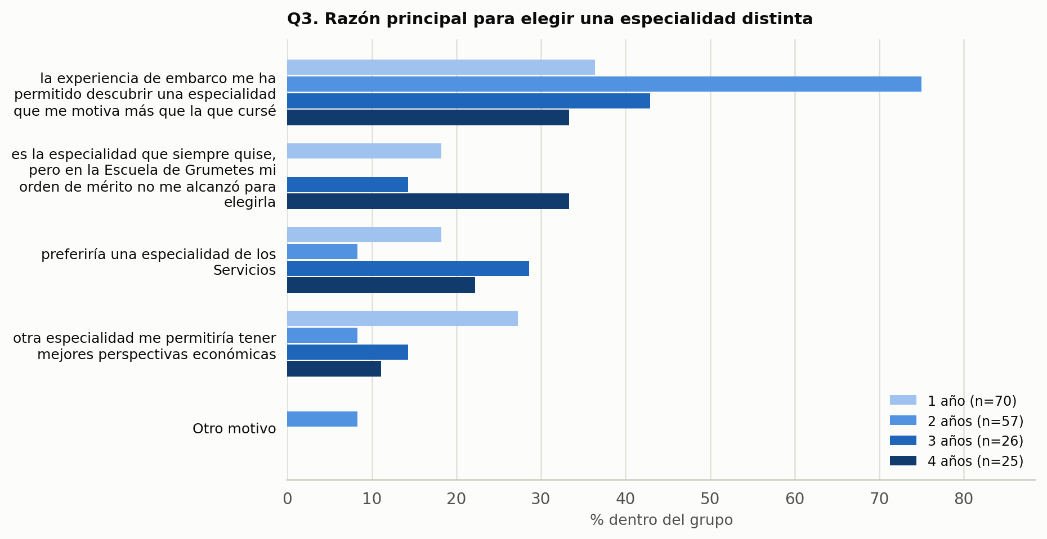
Figura. Razón principal para elegir una especialidad distinta, comparación entre grupos
Alternativa | 1 año | 2 años | 3 años | 4 años
la experiencia de embarco me ha permitido descubrir una especialidad que me motiva más que la que cursé | 36.4% | 75.0% | 42.9% | 33.3%
es la especialidad que siempre quise, pero en la Escuela de Grumetes mi orden de mérito no me alcanzó para elegirla | 18.2% | 0.0% | 14.3% | 33.3%
preferiría una especialidad de los Servicios | 18.2% | 8.3% | 28.6% | 22.2%
otra especialidad me permitiría tener mejores perspectivas económicas | 27.3% | 8.3% | 14.3% | 11.1%
Otro motivo | 0.0% | 8.3% | 0.0% | 0.0%

La alternativa más señalada por los encuestados fue «la experiencia de embarco me ha permitido descubrir una especialidad que me motiva más que la que cursé», con un 48.7% (19 de 39 casos válidos). En segundo lugar se ubicó «preferiría una especialidad de los Servicios», con un 17.9% (7 casos). Se observa una preferencia claramente concentrada en la primera alternativa.
En la alternativa más señalada a nivel general («la experiencia de embarco me ha permitido descubrir una especialidad que me motiva más que la que cursé»), destaca 2 años con un 75.0% (n=57), muy por encima de 4 años con un 33.3% (n=25).

Pregunta 4. Influencia de instructores en la elección de especialidad
Pregunta 4. Indique que tan de acuerdo se siente con las siguiente afirmación: "Las experiencias e información que me entregaron mis instructores de la Escuela de Grumetes fueron decisivas en mi elección de la especialidad"(Marque solo una casilla con el número 1)
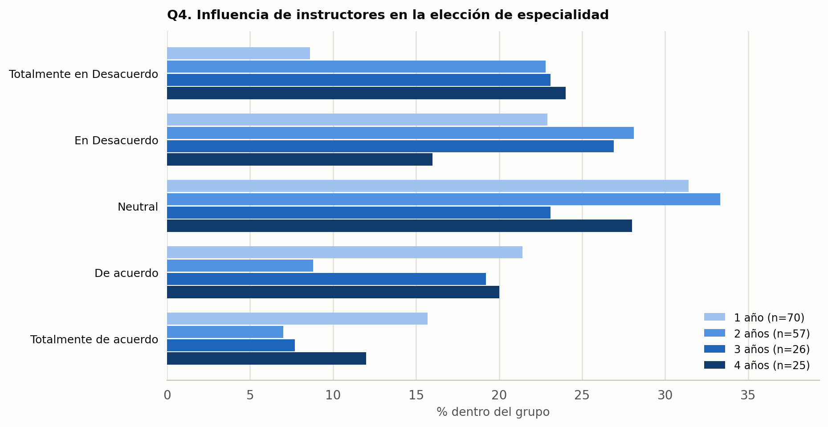
Figura. Influencia de instructores en la elección de especialidad, comparación entre grupos
Alternativa | 1 año | 2 años | 3 años | 4 años
Totalmente en Desacuerdo | 8.6% | 22.8% | 23.1% | 24.0%
En Desacuerdo | 22.9% | 28.1% | 26.9% | 16.0%
Neutral | 31.4% | 33.3% | 23.1% | 28.0%
De acuerdo | 21.4% | 8.8% | 19.2% | 20.0%
Totalmente de acuerdo | 15.7% | 7.0% | 7.7% | 12.0%

Un 28.1% de los encuestados se ubicó en el polo «De acuerdo / Totalmente de acuerdo», frente a un 41.6% en el polo «Totalmente en Desacuerdo / En Desacuerdo», y un 30.3% se mantuvo en una posición neutral. El balance neto (-13.5 puntos) se inclina moderadamente hacia la valoración en desacuerdo.
En la alternativa más señalada a nivel general («Neutral»), destaca 2 años con un 33.3% (n=57), muy por encima de 3 años con un 23.1% (n=26).

Pregunta 5. Embarco previo habría facilitado comprensión de materias
Pregunta 5. Indique que tan de acuerdo se siente con la siguiente afirmación: "Si hubiese tenido la oportunidad de embarcarme antes de cursar especialidad, me parece que habría sido más fácil comprender las materias en mi curso de especialidad" (Marque solo una casilla con el número 1)
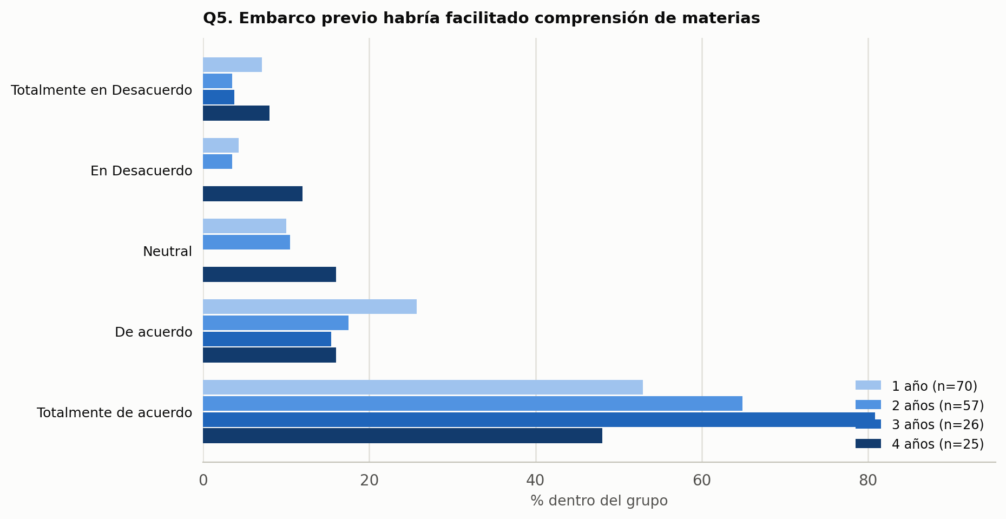
Figura. Embarco previo habría facilitado comprensión de materias, comparación entre grupos
Alternativa | 1 año | 2 años | 3 años | 4 años
Totalmente en Desacuerdo | 7.1% | 3.5% | 3.8% | 8.0%
En Desacuerdo | 4.3% | 3.5% | 0.0% | 12.0%
Neutral | 10.0% | 10.5% | 0.0% | 16.0%
De acuerdo | 25.7% | 17.5% | 15.4% | 16.0%
Totalmente de acuerdo | 52.9% | 64.9% | 80.8% | 48.0%

Un 80.3% de los encuestados se ubicó en el polo «De acuerdo / Totalmente de acuerdo», frente a un 10.1% en el polo «Totalmente en Desacuerdo / En Desacuerdo», y un 9.6% se mantuvo en una posición neutral. El balance neto (+70.2 puntos porcentuales) muestra una inclinación clara hacia la valoración de acuerdo.
En la alternativa más señalada a nivel general («Totalmente de acuerdo»), destaca 3 años con un 80.8% (n=26), muy por encima de 4 años con un 48.0% (n=25).

Pregunta 6. Conferencias/ferias de especialidades como factor de elección
Pregunta 6. Indique que tan de acuerdo se siente con la siguiente afirmación: "Las conferencias, exposiciones y ferias realizadas en Escuela de Grumetes sobre las diferentes especialidades fueron fundamentales para la elección de mi especialidad" (Marque solo una casilla con el número 1)
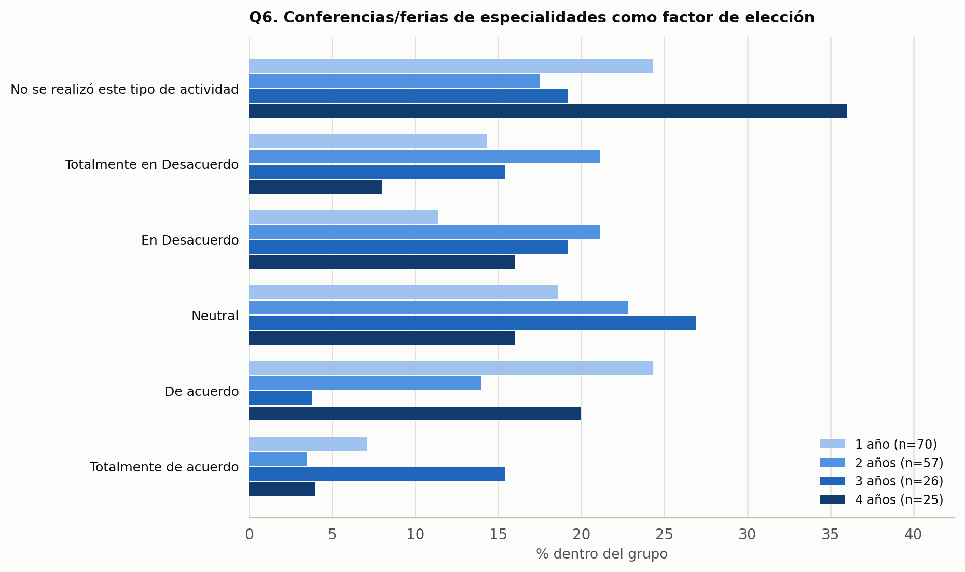
Figura. Conferencias/ferias de especialidades como factor de elección, comparación entre grupos
Alternativa | 1 año | 2 años | 3 años | 4 años
No se realizó este tipo de actividad | 24.3% | 17.5% | 19.2% | 36.0%
Totalmente en Desacuerdo | 14.3% | 21.1% | 15.4% | 8.0%
En Desacuerdo | 11.4% | 21.1% | 19.2% | 16.0%
Neutral | 18.6% | 22.8% | 26.9% | 16.0%
De acuerdo | 24.3% | 14.0% | 3.8% | 20.0%
Totalmente de acuerdo | 7.1% | 3.5% | 15.4% | 4.0%

Un 24.1% de los encuestados se ubicó en el polo «De acuerdo / Totalmente de acuerdo», frente a un 32.0% en el polo «Totalmente en Desacuerdo / En Desacuerdo», y un 20.8% se mantuvo en una posición neutral. El balance neto (-7.9 puntos) se inclina moderadamente hacia la valoración en desacuerdo. Cabe destacar que un 23.0% de los encuestados señala que esta actividad no se realizó en su caso, por lo que la comparación de opinión aplica sobre el resto.
En la alternativa más señalada a nivel general («No se realizó este tipo de actividad»), destaca 4 años con un 36.0% (n=25), muy por encima de 2 años con un 17.5% (n=57).

Pregunta 7. Dificultad: relación con personal más antiguo
Pregunta 7. Al embarcarse por primera vez, indique qué grado de dificultad en el proceso de integración a bordo representó el siguiente aspecto: Las relaciones de trabajo con el personal más antiguo. (Marque solo una casilla con el número 1)
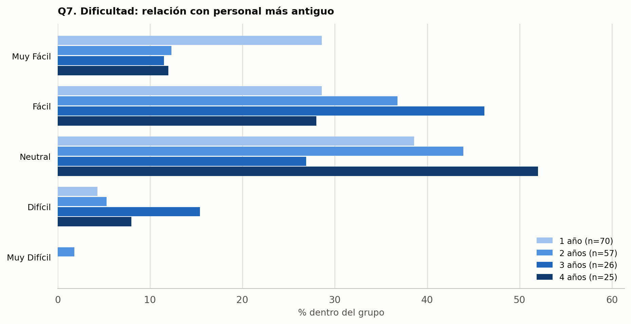
Figura. Dificultad: relación con personal más antiguo, comparación entre grupos
Alternativa | 1 año | 2 años | 3 años | 4 años
Muy Fácil | 28.6% | 12.3% | 11.5% | 12.0%
Fácil | 28.6% | 36.8% | 46.2% | 28.0%
Neutral | 38.6% | 43.9% | 26.9% | 52.0%
Difícil | 4.3% | 5.3% | 15.4% | 8.0%
Muy Difícil | 0.0% | 1.8% | 0.0% | 0.0%

Un 52.2% de los encuestados se ubicó en el polo «Muy Fácil / Fácil», frente a un 7.3% en el polo «Difícil / Muy Difícil», y un 40.4% se mantuvo en una posición neutral. El balance neto (+44.9 puntos porcentuales) muestra una inclinación clara hacia la valoración fácil.
En la alternativa más señalada a nivel general («Neutral»), destaca 4 años con un 52.0% (n=25), muy por encima de 3 años con un 26.9% (n=26).

Pregunta 8. Dificultad: relacionar teoría del curso con exigencias técnicas del cargo
Pregunta 8. Al embarcarse por primera vez, indique qué grado de dificultad en el proceso de integración a bordo representó el siguiente aspecto: Relacionar los conocimientos teóricos del curso de especialidad con las exigencias técnicas de mi cargo. (Marque solo una casilla con el número 1)
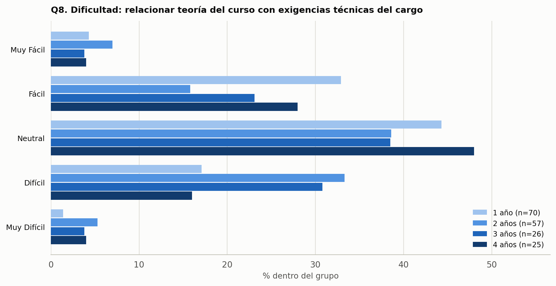
Figura. Dificultad: relacionar teoría del curso con exigencias técnicas del cargo, comparación entre grupos
Alternativa | 1 año | 2 años | 3 años | 4 años
Muy Fácil | 4.3% | 7.0% | 3.8% | 4.0%
Fácil | 32.9% | 15.8% | 23.1% | 28.0%
Neutral | 44.3% | 38.6% | 38.5% | 48.0%
Difícil | 17.1% | 33.3% | 30.8% | 16.0%
Muy Difícil | 1.4% | 5.3% | 3.8% | 4.0%

Un 30.4% de los encuestados se ubicó en el polo «Muy Fácil / Fácil», frente a un 27.6% en el polo «Difícil / Muy Difícil», y un 42.1% se mantuvo en una posición neutral. El balance neto entre ambos polos es prácticamente equilibrado, sin una tendencia dominante.
En la alternativa más señalada a nivel general («Neutral»), destaca 4 años con un 48.0% (n=25), muy por encima de 3 años con un 38.5% (n=26).

Pregunta 9. Dificultad: exigencias para calificar en puestos operativos
Pregunta 9. Al embarcarse por primera vez, indique qué grado de dificultad en el proceso de integración a bordo representó el siguiente aspecto: Las exigencias para calificar en los puestos operativos del buque. (Marque solo una casilla con el número 1)
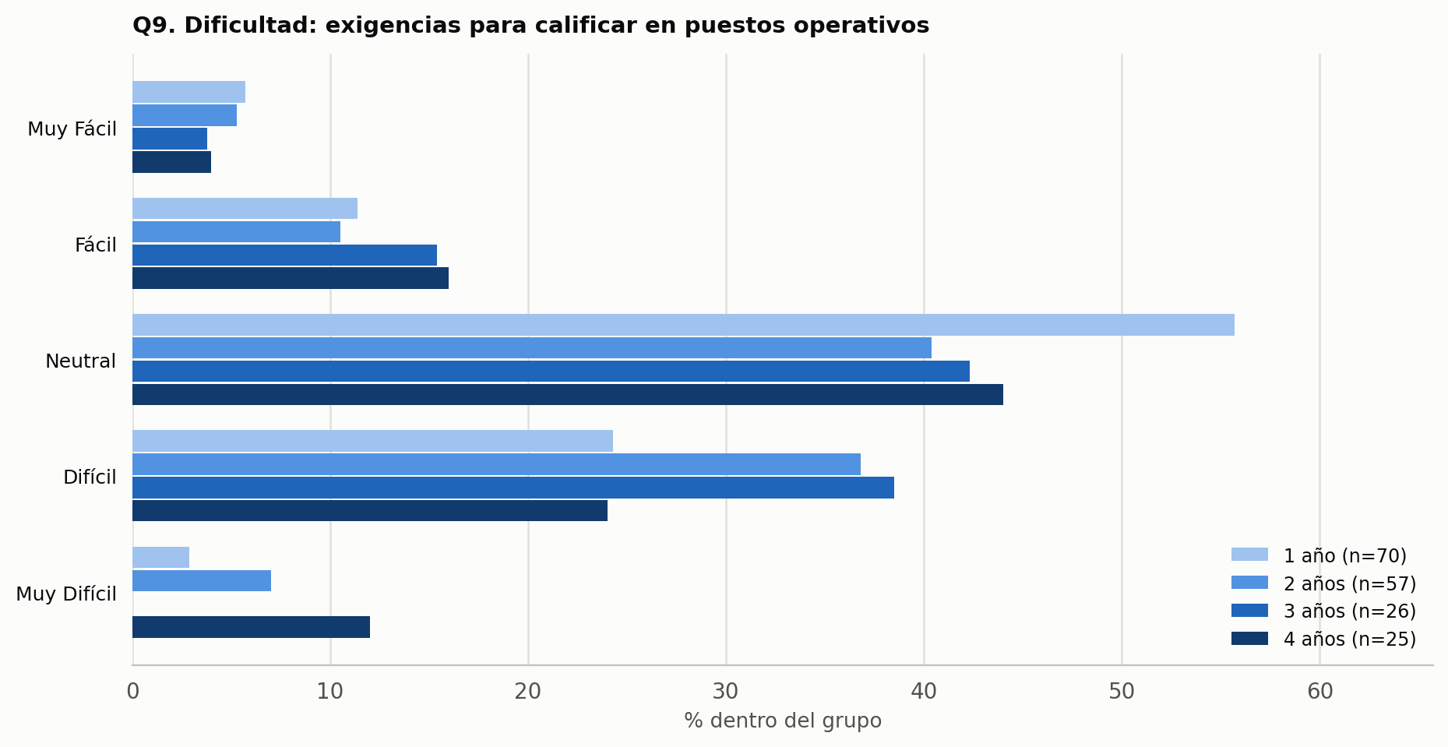
Figura. Dificultad: exigencias para calificar en puestos operativos, comparación entre grupos
Alternativa | 1 año | 2 años | 3 años | 4 años
Muy Fácil | 5.7% | 5.3% | 3.8% | 4.0%
Fácil | 11.4% | 10.5% | 15.4% | 16.0%
Neutral | 55.7% | 40.4% | 42.3% | 44.0%
Difícil | 24.3% | 36.8% | 38.5% | 24.0%
Muy Difícil | 2.9% | 7.0% | 0.0% | 12.0%

Un 17.5% de los encuestados se ubicó en el polo «Muy Fácil / Fácil», frente a un 35.4% en el polo «Difícil / Muy Difícil», y un 47.2% se mantuvo en una posición neutral. El balance neto (-17.9 puntos) se inclina moderadamente hacia la valoración difícil.
En la alternativa más señalada a nivel general («Neutral»), destaca 1 año con un 55.7% (n=70), muy por encima de 2 años con un 40.4% (n=57).

Pregunta 10. Dificultad: adaptación a exigencias de la vida a bordo
Pregunta 10. Al embarcarse por primera vez, indique qué grado de dificultad en el proceso de integración a bordo representó el siguiente aspecto: Adaptarme a las exigencias de la vida a bordo (Espacios reducidos, periodos fuera de la zona, faenas, limpieza, guardias). (Marque solo una casilla con el número 1)
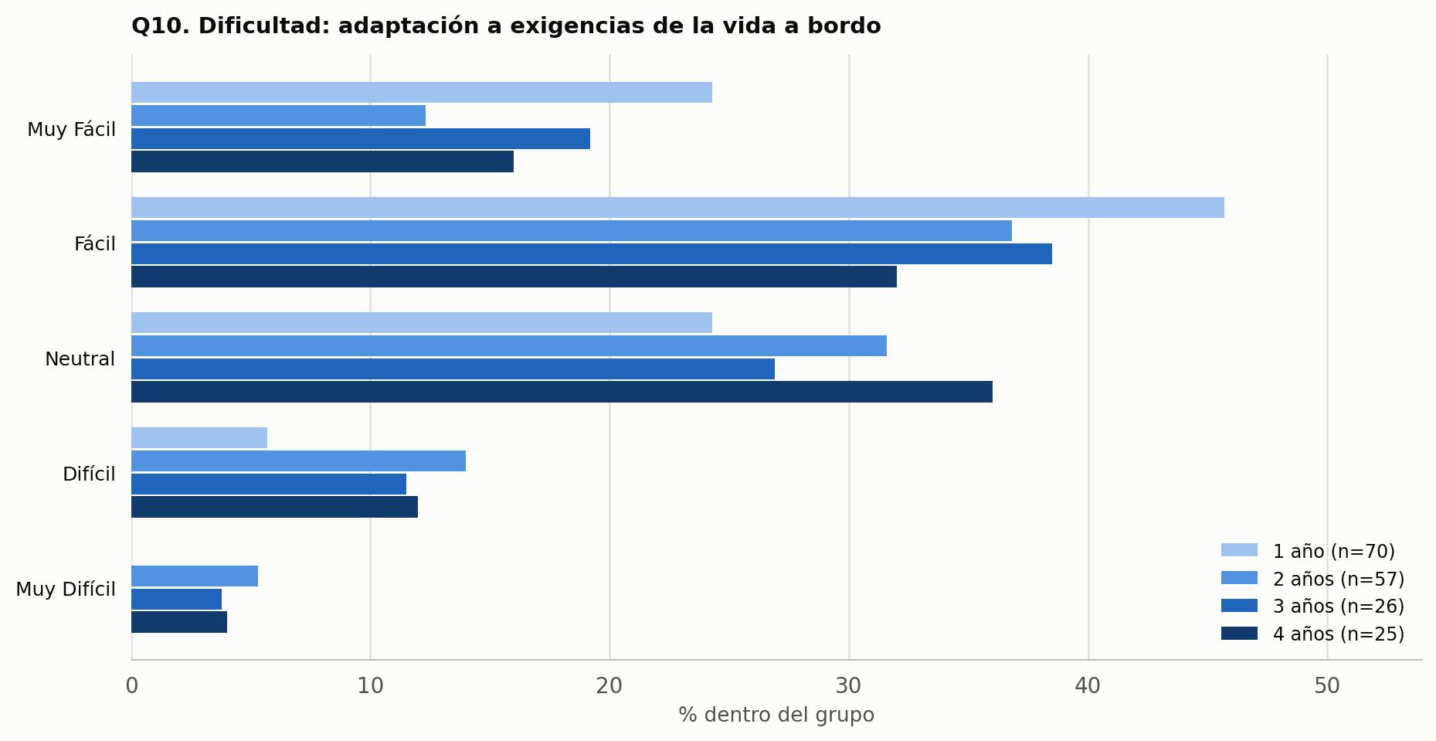
Figura. Dificultad: adaptación a exigencias de la vida a bordo, comparación entre grupos
Alternativa | 1 año | 2 años | 3 años | 4 años
Muy Fácil | 24.3% | 12.3% | 19.2% | 16.0%
Fácil | 45.7% | 36.8% | 38.5% | 32.0%
Neutral | 24.3% | 31.6% | 26.9% | 36.0%
Difícil | 5.7% | 14.0% | 11.5% | 12.0%
Muy Difícil | 0.0% | 5.3% | 3.8% | 4.0%

Un 58.4% de los encuestados se ubicó en el polo «Muy Fácil / Fácil», frente a un 12.9% en el polo «Difícil / Muy Difícil», y un 28.7% se mantuvo en una posición neutral. El balance neto (+45.5 puntos porcentuales) muestra una inclinación clara hacia la valoración fácil.
En la alternativa más señalada a nivel general («Fácil»), destaca 1 año con un 45.7% (n=70), muy por encima de 4 años con un 32.0% (n=25).

Pregunta 11. Dificultad: adaptación a restricciones de redes sociales/celular
Pregunta 11. Al embarcarse por primera vez, indique qué grado de dificultad en el proceso de integración a bordo representó el siguiente aspecto: Adaptarme a las restricciones de acceso a las redes sociales y al celular durante los periodos de operación. (Marque solo una casilla con el número 1)
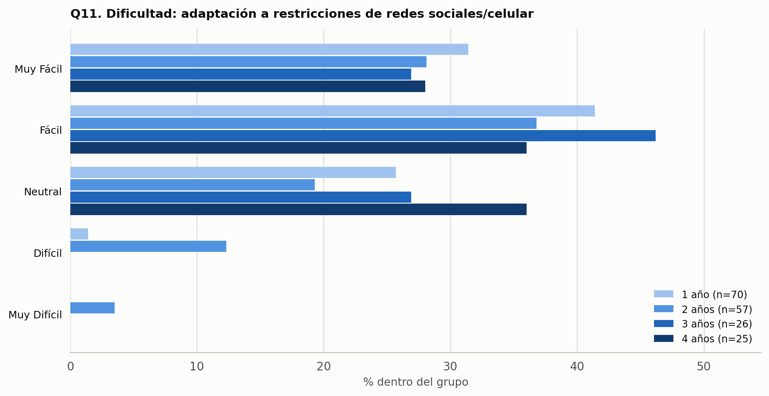
Figura. Dificultad: adaptación a restricciones de redes sociales/celular, comparación entre grupos
Alternativa | 1 año | 2 años | 3 años | 4 años
Muy Fácil | 31.4% | 28.1% | 26.9% | 28.0%
Fácil | 41.4% | 36.8% | 46.2% | 36.0%
Neutral | 25.7% | 19.3% | 26.9% | 36.0%
Difícil | 1.4% | 12.3% | 0.0% | 0.0%
Muy Difícil | 0.0% | 3.5% | 0.0% | 0.0%

Un 69.1% de los encuestados se ubicó en el polo «Muy Fácil / Fácil», frente a un 5.6% en el polo «Difícil / Muy Difícil», y un 25.3% se mantuvo en una posición neutral. El balance neto (+63.5 puntos porcentuales) muestra una inclinación clara hacia la valoración fácil.
En la alternativa más señalada a nivel general («Fácil»), destaca 3 años con un 46.2% (n=26), muy por encima de 4 años con un 36.0% (n=25).

Pregunta 12. Evaluación de un período como Marinero Orientado
Pregunta 12. La institución está evaluando la posibilidad de incorporar en el proceso de formación de Gente de Mar un periodo de embarco como Marinero Orientado con el propósito que los egresados de la Escuela de Grumetes adquieran experiencia embarcada antes de elegir una especialidad definitiva. Esto significa que antes de egresar de la Escuela de Grumetes elegirán un área de especialidad para desempeñarse como Marinero Orientado, entre las áreas de especialidad de Operaciones, Armamentos, Ingeniería, Abastecimiento y Cámaras. A continuación, se embarcarán por un periodo de un año en diferentes buques. Al término de este periodo, los Marineros, podrán elegir una especialidad dentro de las asociadas a su área de especialidad. ¿En base a su experiencia personal, cómo calificaría la incorporación de un periodo de orientado para el desarrollo de la carrera y la elección de especialidad para las futuras generaciones?
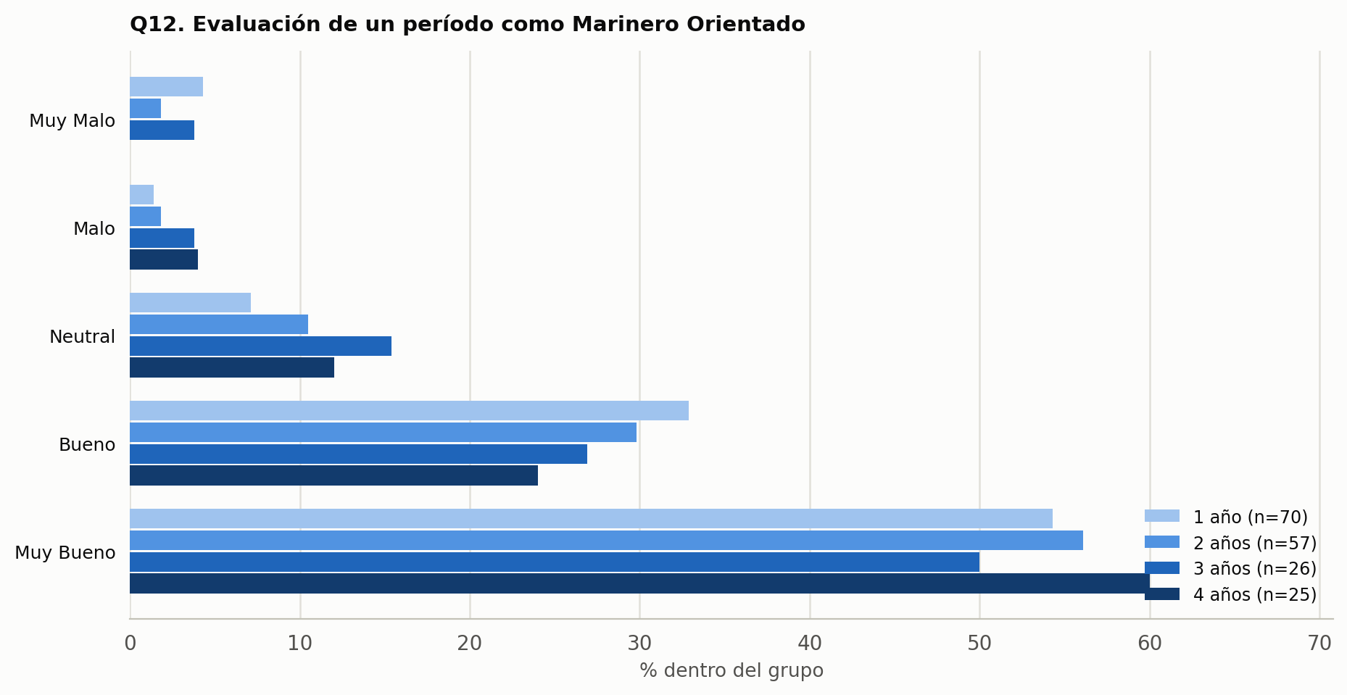
Figura. Evaluación de un período como Marinero Orientado, comparación entre grupos
Alternativa | 1 año | 2 años | 3 años | 4 años
Muy Malo | 4.3% | 1.8% | 3.8% | 0.0%
Malo | 1.4% | 1.8% | 3.8% | 4.0%
Neutral | 7.1% | 10.5% | 15.4% | 12.0%
Bueno | 32.9% | 29.8% | 26.9% | 24.0%
Muy Bueno | 54.3% | 56.1% | 50.0% | 60.0%

Un 84.9% de los encuestados se ubicó en el polo «Bueno / Muy Bueno», frente a un 5.0% en el polo «Muy Malo / Malo», y un 10.1% se mantuvo en una posición neutral. El balance neto (+79.9 puntos porcentuales) muestra una inclinación clara hacia la valoración positiva.
En la alternativa más señalada a nivel general («Muy Bueno»), destaca 4 años con un 60.0% (n=25), muy por encima de 3 años con un 50.0% (n=26).

3. Conclusiones
- En la Pregunta 2, 1 año presenta la mayor proporción que mantendría su elección (75.7%), mientras que 4 años concentra la mayor proporción que elegiría una especialidad distinta (36.0%).
- Se observa además un patrón monótono a lo largo de los grupos ordenados de años de embarco: a mayor tiempo de embarco, disminuye de forma sostenida la proporción que mantendría su elección de especialidad (de 75.7% en 1 año a 52.0% en 4 años) y aumenta de forma sostenida la proporción que elegiría una especialidad distinta (de 15.7% a 36.0%). Esto sugiere que la experiencia acumulada a bordo —y no solo el proceso inicial de elección— influye en la valoración retrospectiva de la especialidad cursada.
- El respaldo a un eventual período como Marinero Orientado (Pregunta 12, suma de "Bueno" y "Muy Bueno") es mayoritario en todos los grupos de años de embarco, con un máximo en 1 año (87.2%) y un mínimo en 3 años (76.9%).
- Respecto de las dificultades de integración a bordo, 2 años es el grupo de años de embarco que reporta mayor dificultad para calificar en los puestos operativos del buque (Pregunta 9), con un 43.8% de respuestas "Difícil" o "Muy Difícil".

